云镜观品2026年一季度案场物业物料采购清单
序号 | 名称 | 规格材质 | 单位 | 数量 | 备注
1 | 立顿红茶 | 立顿黄牌精选红茶  400克（200包）/盒 | 盒 | 5 | 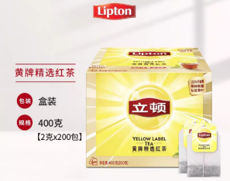
2 | 立顿绿茶 | 立顿绿茶  400克（200包）/盒 | 盒 | 5 | 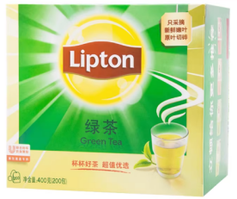
3 | 大麦茶 | 方家铺子 大麦茶  500克/罐 | 罐 | 5 | 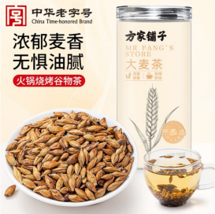
4 | 咖啡豆 | 瑞幸咖啡豆 深烘拼配豆  1kg/袋 | 袋 | 10 | 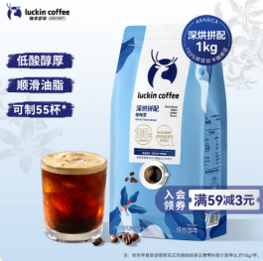
5 | 一次性鞋套 | 一次性无纺布鞋套  100只/袋 | 袋 | 10
6 | U型锁 | U型锁  75cm长 | 把 | 2
7 | 接线板 | 公牛 1.8米 6插位接线板 | 个 | 2
8 | 直播道具 | 雪弗板  4块A3尺寸户型板/5块约20*15cm手牌 | 块 | 9
9 | 销控不干胶条 | 销控条  1.3*20cm背胶 | 条 | 70
10 | 销控圆点贴 | 销控圆点贴 直径1cm圆点背胶 | 个 | 500
11 | 房源销控写真 | 喷绘写真  85*150cm | 张 | 6
12 | 房源销控写真 | 喷绘写真  205*150cm | 张 | 3
13 | 工作证 | PVC工作证含挂绳  8*12cm | 个 | 6
14 | 户型单页 | 户型单页  （特种纸300g，A4单页，落位图1000张，G2/G3 2000张，G4/G5 1000张G6/G6a 500张） | 张 | 8000

